تقييم سوق البذور: الإصدار السريعة (ركز على القنوات المحلية والغير رسمية)
تقييم تدفق الحبوب الإقليمي (مثل، من أين تأتي البذور)
لبعض المحاصيل الأساسية وتنوعاتها، الحبوب يمكن زرعها كالبذور حيث يمكن الحصول عليها من الأسواق المحلية. ولكن لا تكون كل الحبوب التي تباع في الأسواق المحلية قابلة للزرع. أحد اهم العوامل الأساسية في تحديد ان الحبوب يمكن زراعتها هو تأقلم تلك الأنواع مع العوامل الزراعية- المناخية المحلية (نوع التربة، احتياجات الري المطري، الارتفاع). لوصف الحبوب التي يمكن أن تزرع (مقابل تلك التي لا يمكن نثرها) سنستخدم مصطلح البذور الجيدة

سلطت المقابلات مع التجار وعلماء الزراعة المحليين والفلاحين-المشترين الضوء على الموضوع الذي يتحدث عن المناطق التي تقدم البذور الجيدة في النطاق المناخي-الزراعي. (مثل الأصناف المتكييفة) للأسواق المحلية. تذكر أن التقييم يجب أن يذكر كل محصول على حدة تبعا لمناطق التكيف ويكون مختلف بين أنواع المحاصيل. في وضع الخرائط الخاصة بتدفق البذور الإقليمي، ستحاول أن تحدد ما إن كانت المناطق التي توفر الحبوب للاستعمال كبذور مازالت مفتوحة في هذه المرحلة كما كانت ما قبل عدم الاستقرار الحالي (هنا نركز بشكل أساسي على موضوع التكييف)

فيما يلي نعطي مثالا عن كيفية تخطيط تدفق الحبوب/ البذور من المناطق المناخية الزراعية المحددة للأسواق فيمكن أن يكون هذا مهما لفهم وفرة لوازم البذور المحتملة للفلاحين. هراغي الغربية هي منطقة معرضة للجفاف في شمال أثيوبيا- ويمكن ان تقارن مع المنطقة المستهدفة في الكارثة. هنا- في منطقة غرب هاراغي- المحصول الأساسي، السورغوم (نبات شبيه بالذرة) يتكييف بشكل محلي مع الحبوب التي ستزرع (وهي البذور المحتملة) ويحتاج للحصول عليه محليا (الدائرة أ) أو على الأقل من المنطقة الشبيهة بالارتفاع (10 كيلومتر). المحاصيل مثل الذرة، مع تكييف متوسط، يمكن الحصول عليها من حقول أبعد (الدائرة ب). الأنواع المطورة من الفاصولياء يمكن أن تتكييف بشكل أوسع مع العوامل بمناطق أكبر (الدائرة ج) مع بذرة يمكن الحصول عليها من منتجين أكبر حتى 200 كيلومتر. (لاحظ، في بعض الحالات، يمكن أن تجتاز البذرة الحدود العالمية)

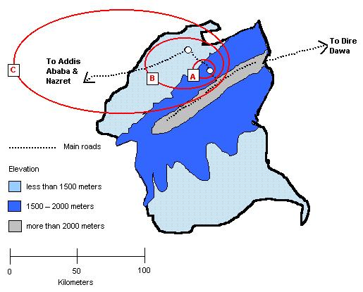

خذ الآن المحاصيل الأساسية الثلاثة للأمن الغذائي في المنطقة المستهدفة. ضع خريطة للمناطق حيث تريد الحصول على البذور الجيدة من التجار. (تحدث للتجار، المهندسين الزراعيين، الفلاحين/المشترين). هل مازالت هذه المصادر متوفرة لتوفير المخزون؟ أيضاً من المفيد أن تحضر خريطة محلية معك، لكي يشير من تجري معهم المقابلات للأماكن المحددة وتستطيع تتبع سير طرق التجارة.

المحصول 1______

هل مازالت هذه الطرق الإقليمية مفتوحة؟  نعم/ لا، اشرح  (مثلا، الطريق مازال مغلقا رسميا ولكن التجارة عبر الحدود مازالت قائمة)  هل ماتزال تستطيع هذه المناطق أن توفر البذور الجيدة ؟ (هل كان الحصاد في هذه المنطقة جيداً؟ هل كانت نوعية الحصاد مقبولة من الفلاحين؟) اشرح  (مثال، الجفاف قد قلل من كميةالبذرة المحتملة مقارنة مع المناطق الزراعية الإيكولوجية المفضلة). | للمحصول 1، الخريطة التالية تشير للمناطق في الإقليم التي يحصل فيها التجار على الحبوب التي يمكن زراعتها، استعمالها للبذور

كرر هذه العملية لكل محصول رئيسي. يمكن أن يتنوع التدفق، تبعا للمحصول

